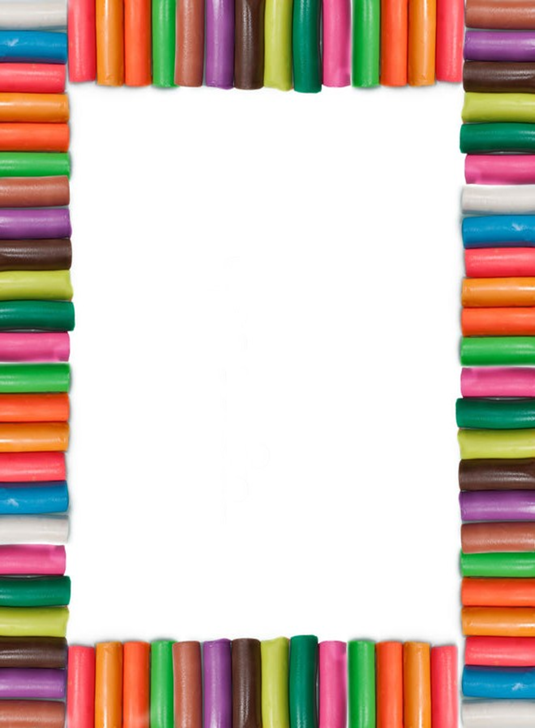

Муниципальное дошкольное образовательное учреждение
детский сад общеразвивающего вида с приоритетным осуществлением
физического развития воспитанников
п. Судоверфь «Солнышко

Воспитатель: Сухова Ольга Юрьевна

Рыбинский район 2022г.

Скульптурные композиции города Рыбинска

Памятников Чкалову в России не счесть. Многометровые, бронзовые и мраморные, установленные на центральных площадях и высоких холмах, они потрясают воображение своей монументальностью. Рыбинский Чкалов скромен и невелик – гипс и полтора человеческих роста. Стоит он в Петровском парке почти 60 лет. А гипс, как известно, далеко не самый долговечный материал для скульпторы. Но, как выяснилось, и гипс живуч. Была бы память и уважение к истории, личностям и событиям.
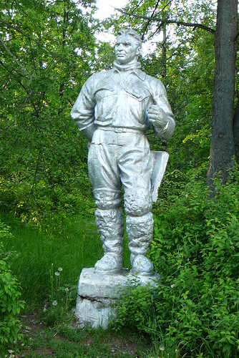

Памятник Адмиралу Ф.Ф. Ушакову

Памятник Ф.Ф. Ушаков был торжественно открыт 27 июля 1996 г. это был год 300-летия Российского Флота. Скульптор - Е. Пасхина, архитектор - Н. Лосев. Бронзовый бюст установлен на гранитной колонне. На верхней части гранитной колонны расположены бронзовые барельефы с фрагментами битв, где которых воин особенно отличился: Колиакрия, Корфу, Тендра - памятная доска «Адмиралу Ушакову». 1997 год - скульптору Е.В. Пасхиной, архитектору Н.А. Лосеву присуждена областная премия им. А.М. Опекушина II степени «За заслуги, развития изобразительного, декоративно-прикладного искусства» за памятник Ф.Ф.Ушакову.
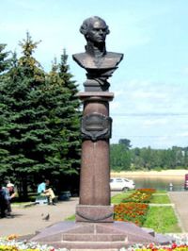
Адрес: г. Рыбинск, ул. Стоялая

Памятник Генералу П.И. Батову

Решение об установке памятника принято исполкомом Щербаковского горсовета 22 мая 1952 года. Открыт 23 февраля 1953 года, ул. Бульварная, на берегу реки Черемухи. 1959 г. - перенесен, Волжская набережная (рядом с ул. Пролетарской). 1967 год - перенесён к мемориальному комплексу «Огонь славы».
Высота скульптуры – 1,5 м, материал – бронза. Высота постамента – 3,0 м, материал – гранит. На лицевой стороне постамента находится бронзовая доска с рельефным изображением Ордена Ленина, лавровых ветвей и двух Золотых звезд. На доске высечен текст указа Президиума Верховного Совета СССР от 2 июня 1945 г. «О награждении второй медалью «Золотая звезда» Героя Советского Союза генерал - полковника Батова и сооружении бронзового бюста награжденного на его малой родине».
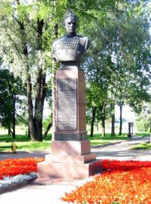
Адрес: Волжская набережная, рядом со с/к «Полёт»
Монумент «Мать-Волга»

Монумент установлен в 1953 году. Скульпторы - С. Шапошников. Малашкина. Архитектор - Н. Донских. Постамент выполнен из гранита, скульптура – из железобетона. Высота памятника 12 м. Монумент «Волга» представляет образ прекрасной русской женщины с простым, мудрым лицом. Тяжелые косы лежат вокруг ее головы. Пристальный взгляд направлен вдаль. Широким взмахом руки она приветствует корабли, идущие из просторов моря, в другой руке у нее свиток чертежей, у колена парит в стремительном, свободном полете острокрылая чайка. На пьедестале высечены слова: «Коммунизм – это есть Советская власть плюс электрификация всей страны» (В.И. Ленин).
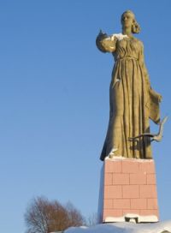
Адрес: располагается при входе в Рыбинские шлюзы со стороны Рыбинского водохранилища, удалённо примерно на 400 м.

Памятник Зое Космодемьянской

Автор памятника – известный скульптор М.Г. Манизер.
Один из вариантов этой скульптуры установлен в городе Тамбове, еще один – Московский парк Петербурга. Зоя Космодемьянская изображена в телогрейке, сапогах, ватных штанах, с винтовкой за спиной.
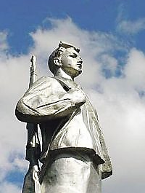
Адрес: ул. Зои Космодемьянской, ДК «Вымпел»
Скульптура «Бурлак»

Единственный в мире. Скульптура символизирует собирательный образ безвестных тружеников Волги: бурлаков, грузчиков, крючников. По определению В.И. Даля «бурлак – это крестьянин, идущий на заработки, особенно на речные суда».
Скульптура «Бурлак» установлена 1977 г. на Пролетарской ул. (ныне – Стоялая), к 200–летию со дня присвоения Екатериной II Рыбной Слободе статуса города.
Скульптор – Л.М. Писаревский. Архитектор - Н. Лосев. Высота скульптуры - 1,6 м. Выполнена она из бронзы, размещена на валуне. Здесь же установлена мраморная мемориальная доска с текстом «Бурлак. Скульптор Л.М. Писаревский /1906 – 1974/ гг. Скульптура установлена в городе Рыбинске – бывшей столице бурлаков - год 200–летия города 1977 г.». 1996 году её перенесли к берегу Волги у Старой хлебной (лоцманской) биржи.
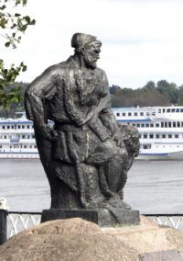
Адрес: парковая зона Волжской набережной, у старой хлебной (лоцманской) биржи (Волжская наб., д. 4)
Памятник П.А. Соловьеву

Памятник П. А. Соловьев был установлен 2001 г. Скульптор – В.Н. Макаров. Висторию отечественной авиации П.А. Соловьев вошел как создатель самых массовых турбореактивных двигателей для самолетов Ту-154М, Ил-62, Ил-76. Трудом нескольких поколений моторостроителей было собрано более восьми тысяч двигателей Д-30 КУ/КП. За уникальные разработки, которые долгое время не знали аналогов в мировом авиастроении, П.А. Соловьев удостоен Ленинской и Государственной премий. Имя П.А. Соловьева носит Рыбинская государственная авиационная технологическая академия (с 2011 г. – университет).
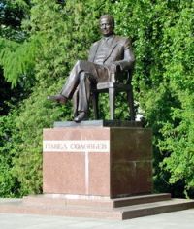
Адрес: пр. Ленина, перед центральными проходными ОАО «НПО «Сатурн»

Памятник водопроводчику

Автор памятника – молодой рыбинец А. Хмелев. Это его первая скульптура. Она изображает водопроводчика с разводным ключом в руке, по пояс высовывающегося из канализационного люка. Идея создания такого необычного памятника принадлежит директору МУП ГО «Водоканал». Примечателен тот факт, что бронзовый герой, красующийся на набережной, не вымышленный персонаж, а реальный человек – Вячеслав Порунин. Выбор его в качестве прототипа памятника неслучаен. Вот уже на протяжении шестнадцати лет Вячеслав работает в «Водоканале». Его профессиональная деятельность началась с обычного рядового слесаря «Водоканала», а сегодня он начальник участка по эксплуатации канализационных сетей. Сложилось поверье: если дотронуться до водопроводчика, то проблем с сантехникой не будет.
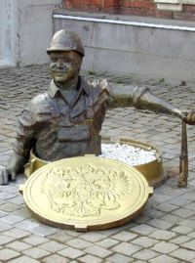
Адрес: Волжская набережная, д. 10 (перед проходными МУП «Водоканал»)
Комсомольская площадь
Стелла 60-летия ВЛКСМ установлена на Комсомольской площади 1978 год. На ней – этапы развития Ленинского комсомола, образы - красноармейца, рабочего, колхозницы, солдата, космонавта. Скульпторы Ю.М. Львов, Н.И. Исакова.

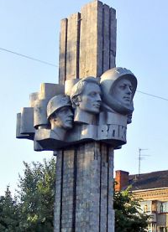

Памятник В.И. Ленину

Памятник вождю мирового пролетариата В.И. Ленину был открыт 6 ноября 1959 года. Скульптор - Хас Булат Нурбекович Аскар - Сарыджа. Памятник отличается от всех известных изображений В.И. Ленина: вождь представлен в зимней одежде. Скульптура из бронзы установлена на красном гранитном пьедестале в виде усеченной пирамиды. Пьедестал изготовлен для другой скульптуры – памятника Александру II (архитектор А.М. Опекушин, 1914 г.), 1918 году его сменил памятник труду с изображением серпа и молота, затем гипсовый бюст Ленина (1923 год), позже 1934 год была установлена скульптура Ленину в полный рост с поднятой правой рукой. Размер постамента – 4,2м, материал – гранит. Размер скульптуры – 3,0 м, материал – бронза.
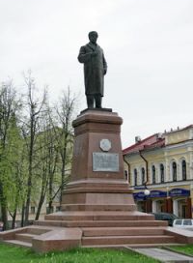
Адрес: Красная площадь
Памятник поэту Л.И. Ошанину

Решение об установке памятника известному поэту Л.И. Ошанину принято рыбинским Советом депутатов 27 июня 2002 г. Памятник открыт 4 августа 2003 года на смотровой площадке Волжской набережной. Бронзовая фигура высотой 2 м установлена у парапета. Автор изобразил поэта так, будто бы тот приехал в родной город, пришел на Волгу, снял плащ и, держа томик стихов, задумался, глядя на воспетую им Волгу.
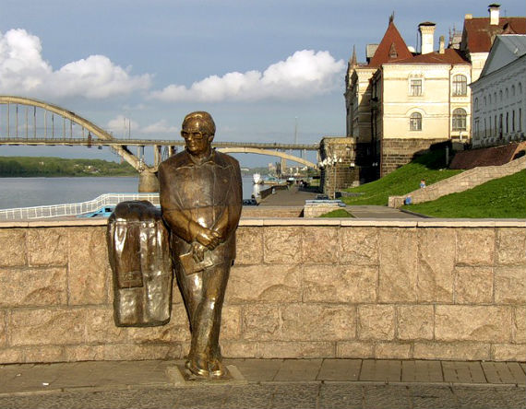
Адрес: Волжская набережная, смотровая площадка.

Приёмы лепки
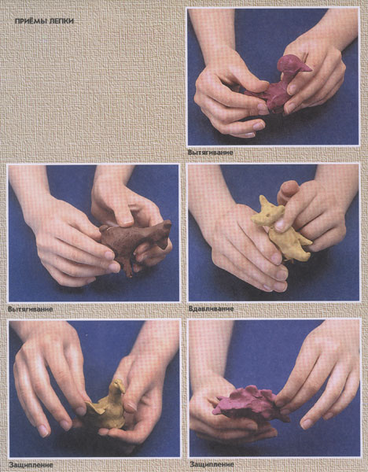

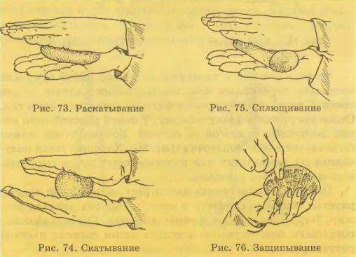
\
Образцы детских работ
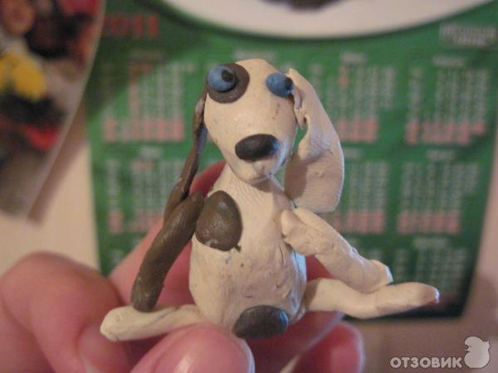
Скульптурная композиция «Собака моего друга»
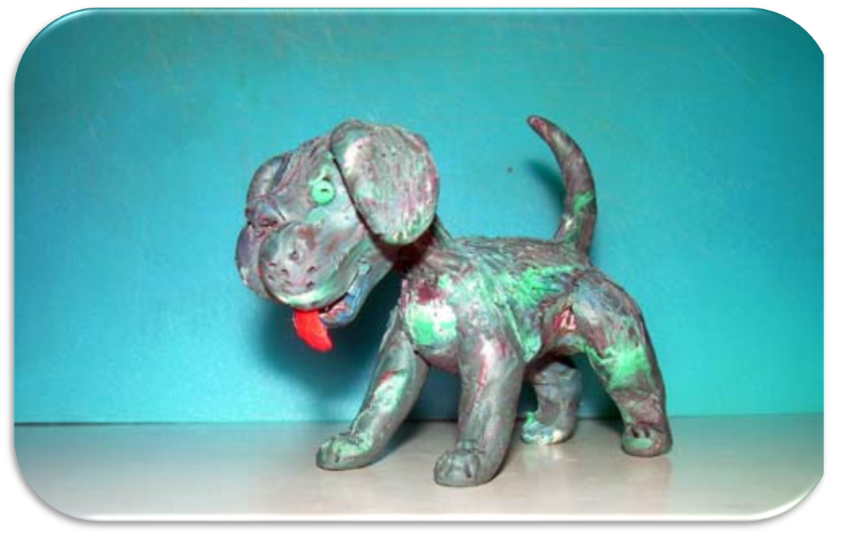
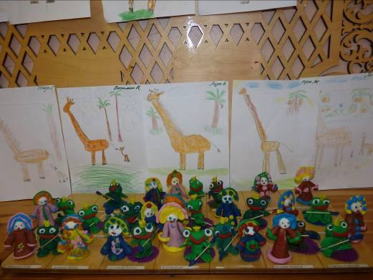
Скульптурная композиция «Девочка – Снегурочка»
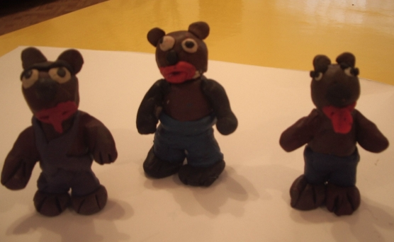
Скульптурная композиция «Три медведя гуляют»

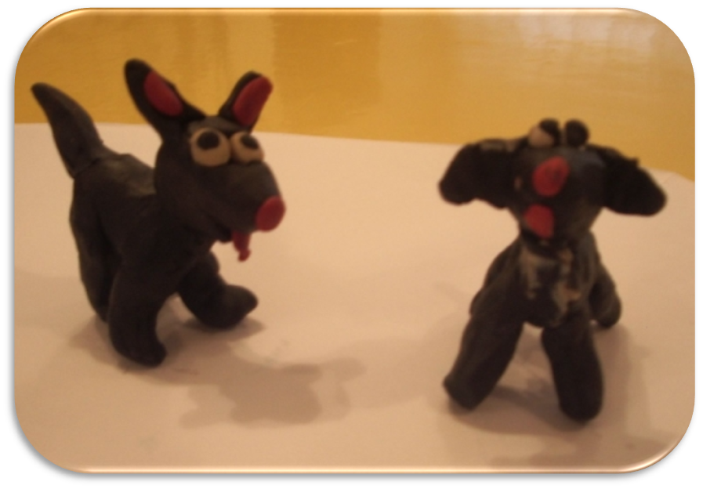
Скульптурная композиция «Собака моего друга»

